超声波应力仪-德尔塔西格玛 Delta Sigma

方便易用：触摸屏，可以带手套操作或使用触控笔
兼容性好：与微软的视窗及Excel表格兼容，无需特殊的电脑软件
温度探测器包含于套装内，无需人工测温
符合IP 44 野外工作的密封要求
充电式：设备带有外接充电器以及 USB充电接口
经济适用： 利用超声波测量螺栓伸长量和负载的应力仪

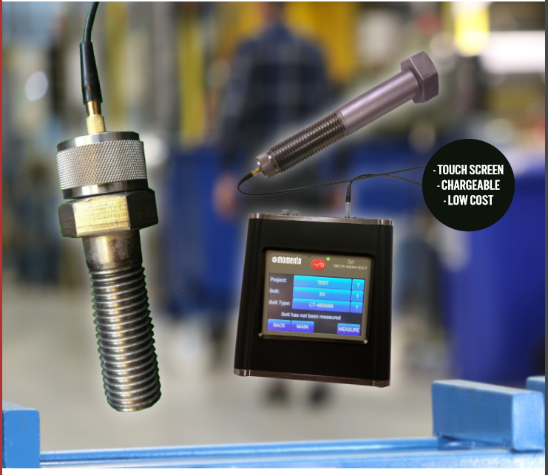

德尔塔西格玛 Delta Sigma
利用超声波测量螺栓伸长量和负载的应力仪

德尔塔西格玛是Momento公司推出的脉冲回波超声波飞时测距（TOF）测量装置。它是一个集测量、显示、存储和传输螺栓载荷和伸长量的数据为一体、目的单一的测量设备。德尔塔西格玛为现场使用人员配备了坚固的密封彩色触摸屏。屏幕使用成熟的医用触摸屏硬件。测量系统是一种混合技术，利用模拟和数字信号处理技术中最好的方法进行快速信号采集和精确的单次飞时测距TOF测量。
所有的数据合理安排呈现于4.3英寸彩色触摸屏，可以戴手套操作。数据和数字信号轨迹被存储以供稍后显示和传送。该装置通过一个内置的磁性温度探头，可自动进行温度补偿。设计独特的存储器系统具有用于所有螺栓数据储存的安全区和仅用于通过USB传输到计算机的“公共”区域。
德尔塔西格玛采用经过验证的锂离子电池并支持双重充电输入：标准9V外部电源快速充电或使用防水微型USB连接器，与任何标准5V USB设备、电池组或电源相连。
德尔塔西格玛配有专门为螺栓工业开发的直观软件，自动回波检测算法已经在螺栓紧固行业被最有经验的用户和电子开发人员所认可！设备通过标准USB接口可与任何PC通信。
直观的操作
- 无按钮以及容易误操作的箭头和缩写，可编程触摸屏幕及计算机键盘式字母数字输入。
- 可创建、存储和检索单个项目（紧固件组）。
- 不同螺栓类型的项目（几何形状、材料等）可单独存储，用于重复使用和检索。
- 可灵活读取每个项目的螺栓; 无设置限制。
- 每个读数都可存储，含温度，信号参数，范围跟踪和日期/时间。
重量和尺寸
- 体积小，重量轻，坚固（7x7x1,75in - 3.2 lbf 或179x179x45mm - 1.5 kg）。
- 480x272mm - 24位彩色，阳光下可读的触摸屏显示。

快速数字信号：位置，幅度和阈值检测
- 实时信号跟踪。
- 存储单个信号参数以进行定性移除和替换读数比较。

数据存储
- 安全数据文件区 - 操作员控制的公共文件区。
- 密码保护。
- 不需要特殊的PC软件。 一旦连接到个人电脑，德尔塔西格玛设备作为一个外部硬盘驱动器运行，非常便于文件管理。
- 灵活的螺栓数据存储选项，存储量巨大。
- 存储并显示每个读数的单个信号回波轨迹，存储每个读数发生的日期/时间。
ECHO的实时示波器轨迹
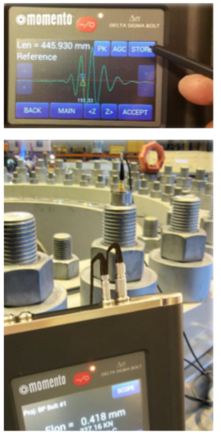

- 可存储每个读数
- 自动信号采集。
- 接收器选项完全可控。
连接器
- Lemo 00：超声波和0B：温度和通信。
- USB - 坚固密封的USB 微B。
显示
- 480x272 - 24位彩色，阳光下可读的触摸屏显示。
- -20至+ 70°C的操作范围。
- 全屏可触摸程序操作。
温度传感器
- A级PT100。
微处理器
- ARM®Cortex™-M4F

德尔塔西格玛 Delta Sigma

AD直流电源
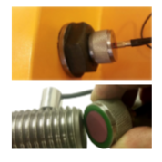


- 200MHz单次拍摄
- 0.1ns或更高时间分辨率
- 100dB接收器
- 可编程脉冲发生器：振幅，频率，周期
快速AD和/或翻查控制
- 窗口（高分辨率）模拟输出，可缩放设置参数0-10v
- 数字化、隔离的输入输出I / O用于外部控制
电池
- 4个密封的锂电18650电池，
双重智能充电器和电量计芯片。
- 工作时间在20小时以上
- 双充电输入（USB和115/230 VAC）
- 标准9v 快速2.1mm电源输入
- 迷你USB充电/操作
其他功能
- 实时时钟 - 每次读取均保存日期
- 睡眠模式和自动关闭模式
- 电源/睡眠LED指示灯
- 美国制造

